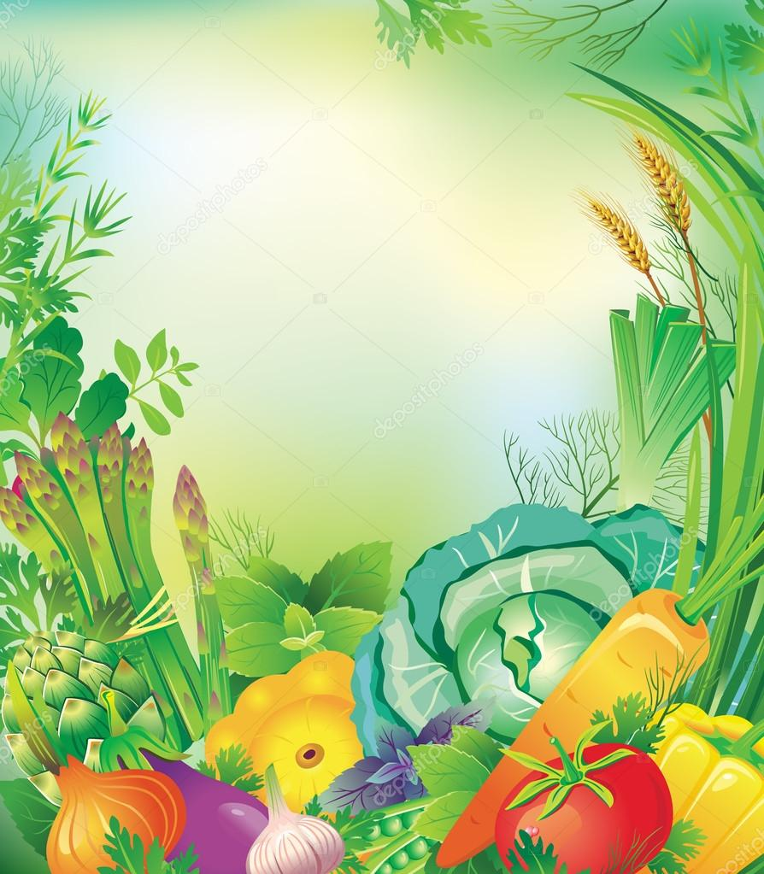
Муниципальное бюджетное дошкольное
образовательное учреждение
детский сад «Родничок» с.Елгань,
Унинского р-на, Кировской обл.

Познавательно-исследовательский
проект на тему:

Подготовила:
Шуклина Ольга Александровна

Вид проекта: краткосрочный.
Продолжительность: январь - март
Участники проекта: разновозрастная группа от 5 до 7 лет,
родители, воспитатель группы – Шуклина О.А..

Цель: формирование у детей интереса к опытнической и исследовательской деятельности по выращиванию культурных растений в комнатных условиях, воспитание у детей любви к природе, создание в группе огорода на окне.

Задачи:
1. Расширить знания детей о культурных и дикорастущих растениях.
2. Продолжить знакомить детей с особенностями выращивания культурных растений (лук, укроп, петрушка, горох, кабачок, и др) ;
3. Обобщать представление детей о необходимости света, тепла, влаги почвы для роста растений.
4. Продолжать формировать умение детей ухаживать за растениями в комнатных условиях.
5. Способствовать развитию творческих способностей у детей; поощрять разнообразие детских работ, вариативность.
6. Развивать чувство ответственности за благополучное состояние растений (полив, взрыхление, прополка сорняков)
7. Продолжать развивать наблюдательность – умение замечать изменения в росте растений, связывать их с условиями, в которых они находятся.
8. Воспитывать уважение к труду, бережное отношение к его результатам.
9. Развивать познавательные и творческие способности.

Актуальность
Влияние окружающего мира на развитие ребенка огромно. Многие родители даже не подозревают, что зелёное царство начнёт вызывать огромный интерес у ребёнка, если взрослые научать наблюдать за растениями, видеть в зелёном ростке особое живое существо, жизнь которого целиком зависит от того, получает он уход или нет. Только с помощью взрослого дошкольник может понять, что жизнь растений зависит от наличия тепла, света и хорошей почвы, научится отличать здоровое и растение от слабого, хилого, требующего «лечения». Научившись понимать состояние растений, ребёнок будет сочувствовать и ухаживать.
Ознакомление с ростом и развитием растений можно осуществлять в зимне – весенний период, выращивая в помещении детского сада различные культуры из семян и луковиц, используя для этого «огород на окне».

Проблема.
Можно ли вырастить культурные растения на окне в группе детского сада.

Предполагаемый результат:
1. Дети познакомятся с культурными и дикорастущими растениями.
2. 3. С помощью исследовательской работы дети должны будут выявить многообразие и разнообразие посевного материала.
3. У детей будет формироваться бережное отношение к растительному миру.
4. Формирование у детей уважительного отношения к труду.
5. Создание в группе огорода на подоконнике.
6. Создание дневника наблюдений для фиксации наблюдений за растениями в огороде на подоконнике.
7. Активное участие родителей в реализации проекта.
8. Создание проекта на тему «Огород на окне»

Этапы реализации проекта:
1 этап – подготовительный.

Тема: «Кто, где живет, где что растет»
Цель: расширение и обобщение знаний о культурных растениях.
1. Беседа с родителями «Огород на окне».
Цель. Познакомить родителей с положением конкурса «Огород на окне». Сформировать интерес у родителей по созданию условий для реализации проекта. Обсудить цели и задачи.
2. Беседа с детьми о растениях
Цель. Выявить уровень знаний о растениях
3. Подбор наглядно – дидактических пособий, игр, демонстрационного материала, природного материала, художественной и научной литературы, приобретение необходимого оборудования.
Цель. Создать условия для реализации проекта «Огород на окне»
4. Рассматривание книг, иллюстраций о растениях.
Цель. Вызвать интерес к растениям, желание заботиться о них, углублять и расширять знания видах растений.
5. Рассматривание посадочного материала, цветочных семян через лупу.
Цель. Дать понятие о том, что форма и количество семян у разных растений разное. С помощью лупы определить, что помогает перезимовать семенам.
Дидактические игры: «Что, где растет», «Что растет на огороде?», «Что лишнее?». «Назови ласково овощи» Подвижные игры: «Овощи в корзинку», «Догони»
Вывод: Царство растений окружает нас повсюду – леса, луга, поля, сады, цветники, огороды. Без растений жизнь на Земле невозможна.

2 этап – основной.

Тема: «Пашню пашут, руками не машут»
Цель: узнать, что нужно растениям для роста и развития.
1.Практическая деятельность: посадка лука, гороха.
Оформление дневника наблюдений.
Цель. Вызвать интерес к выращиванию огородной культуры.
Отметить в дневнике дату посадки
2. Труд в уголке природы.
Цель. Совершенствовать умение детей правильно строить суждения и делать выводы о создании благоприятных условий (воды, света, тепла)
3. Практическая деятельность: выращивание рассады цветочных культур
Цель. Продолжать формировать навыки посадки и ухода за растениями.
(Отметить дату посадки в дневнике наблюдений).
4. Дидактическая игра «Цветочный магазин».
Цель. Закреплять умение различать цветы, называть их быстро, находить нужный цветок среди других, называть его; научить детей группировать растения по цвету составлять красивые букеты.
5. Опыт – наблюдение за ростом лука, гороха
Цель. Учить детей замечать изменения, которые происходят у прорастающих луковиц, бобов. Зафиксировать изменения в дневнике наблюдений
6. Наблюдения: «Растут ли наши растения?»
Цель. Продолжать учить детей замечать изменения в росте и развитии растений. Зафиксировать наблюдение за растениями.
7 Труд в уголке «Огород на окне»
Цель. Полив растений, рыхления почвы
- Наблюдение за распустившимися почками берёзы, черёмухи.
Цель. Продолжать учить детей замечать изменения в распустившихся почках и фиксировать изменения в дневнике наблюдений
- Наблюдения за появлениями новых всходов
Цель. Совершенствовать умения детей замечать появление новых всходов, фиксировать в дневнике наблюдений
Дидактические игры: «Что растёт в саду и огороде», «Один – много», «Как называется варенье», «Назови растение», «Как называется сок» «Подбери пару», «Чудесный мешочек», «Урожай».
Интерактивная дидактическая игра «Вершки-корешки». Загадки про растения.
Подвижные игры: «Репка», «Вершки и корешки»
Консультация: «Чем полезен лук, укроп, петрушка»
Вывод: для растений необходим воздух, тепло, свет, вода, почва.

3 этап – заключительный.
Тема: «Чудо – огород»
(Создание проекта «Огород на окне»)
Цель: на окне можно вырастить растения.
1. Итоговая беседа «Можно ли вырастить урожай на окне»
Цель. Рассмотреть растения выращенные на окне. Сделать выводы
2. Использование выращенных детьми огородных культур в пищу
Цель: показать как можно использовать выращенные зелень и культурные растения
для витаминизации приготовленных блюд в столовой детского сада.

По реализации проекта «Огород на окне»
были получены следующие результаты:

1. Дети познакомились с дикорастущими и культурными растениями.
2. У детей формируется интерес к опытнической и исследовательской деятельности по выращиванию культурных растений в комнатных условиях.
3. Дети увидели многообразие посевного материала.
4. Дети стали бережнее относиться к растительному миру.
5. В группе был создан огород на окне.
6. Дети стали более уважительно относиться к труду.
7. Наблюдение за растениями были зафиксированы в дневнике наблюдений.
8. Родители приняли активное участие в проекте «Огород на окне».

Работа с родителями:
1. Беседа с родителями «Огород на окне».
2. Консультация для родителей «Чем полезен лук, укроп, петрушка».
3. Помощь родителей в приобретении инвентаря, посевного материла для огорода на окне.

